# 运行项目

## IntelliJ IDEA

### 导入项目

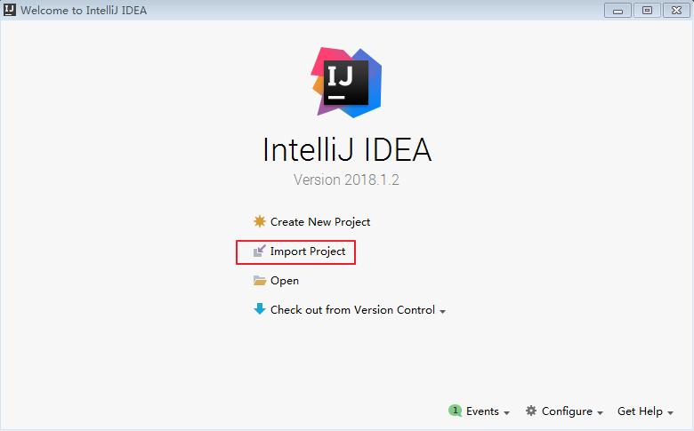

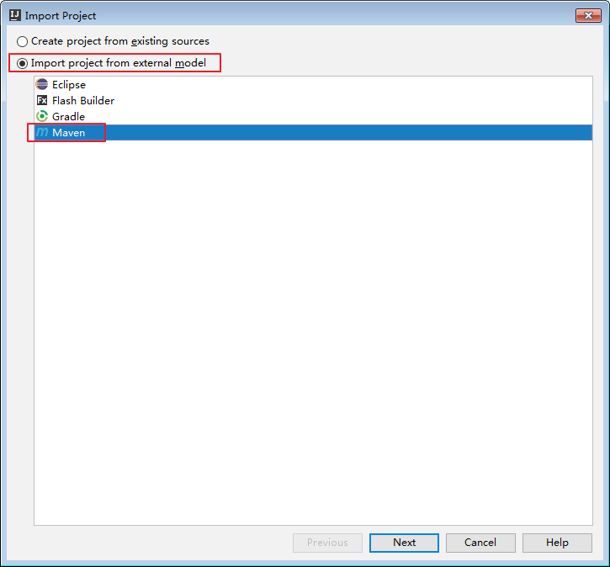

选择maven项目，一直按下一步即可

完成选择后需要等待一段时间，maven需要从网上下载相应的jar包

### 安装lombok插件

项目中使用了lombok，需要安装相应的插件支持

点击设置：ile->Settings

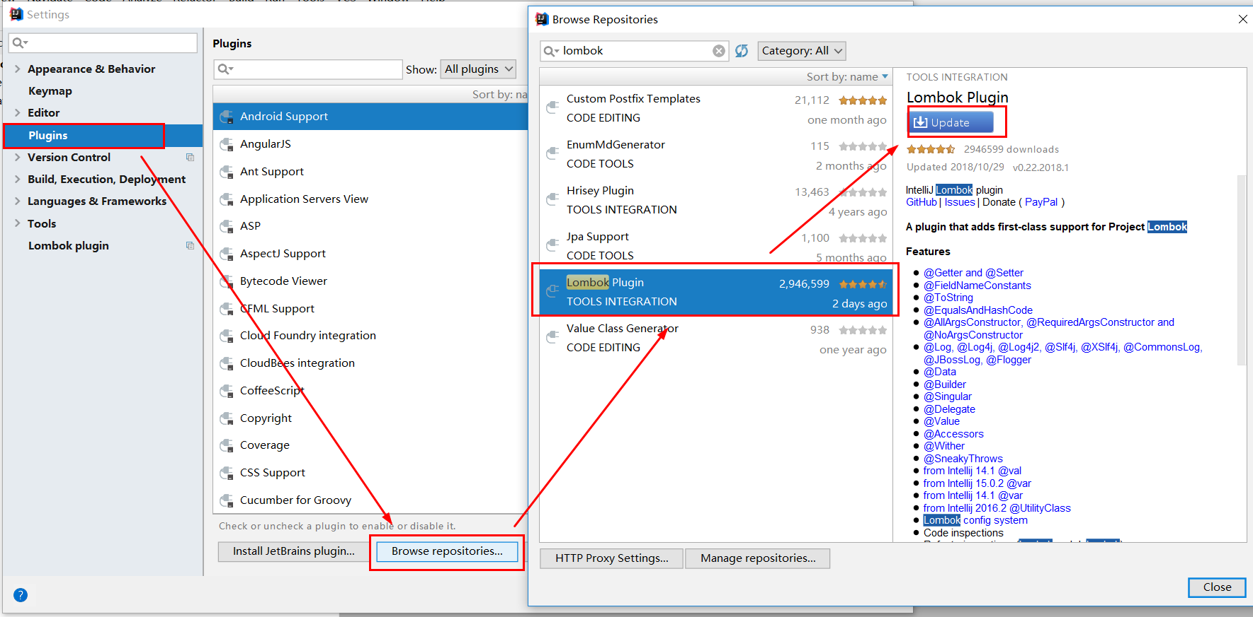

### 运行项目-项目主入口

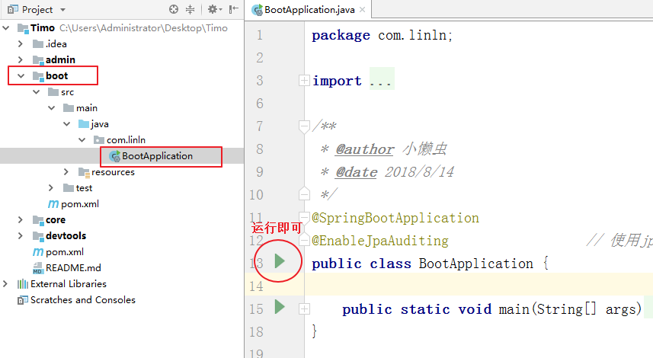

**默认数据库**：数据库名称timo 账号root 密码root

**访问路径**：<http://localhost:8080>

## Eclipse

### 安装Maven

Eclipse自带maven工具，建议自行安装！

下载地址：<http://mirrors.tuna.tsinghua.edu.cn/apache/maven/maven-3/3.5.4/binaries/apache-maven-3.5.4-bin.zip>

下载完成解压即可！

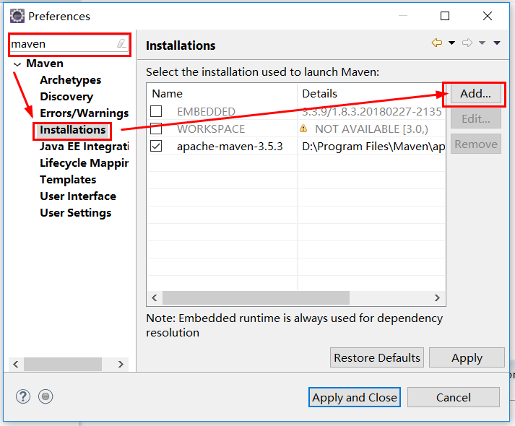

### 导入项目

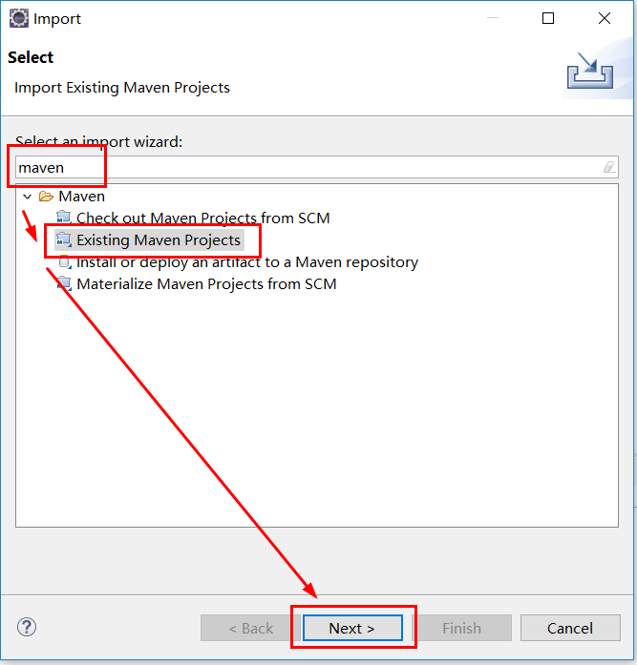

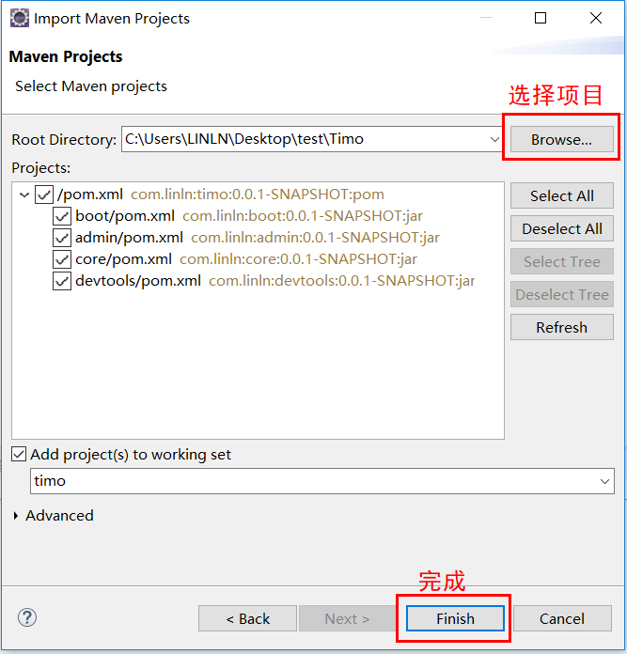

点击完成后需要等待一段时间， maven需要下载相应的依赖包

### 安装lombok插件

项目中使用了lombok，需要安装相应的插件支持

插件下载地址：https://projectlombok.org/downloads/lombok.jar

下载完成后点击运行，如果无法直接运行，请使用命令行java -jar lombok路径

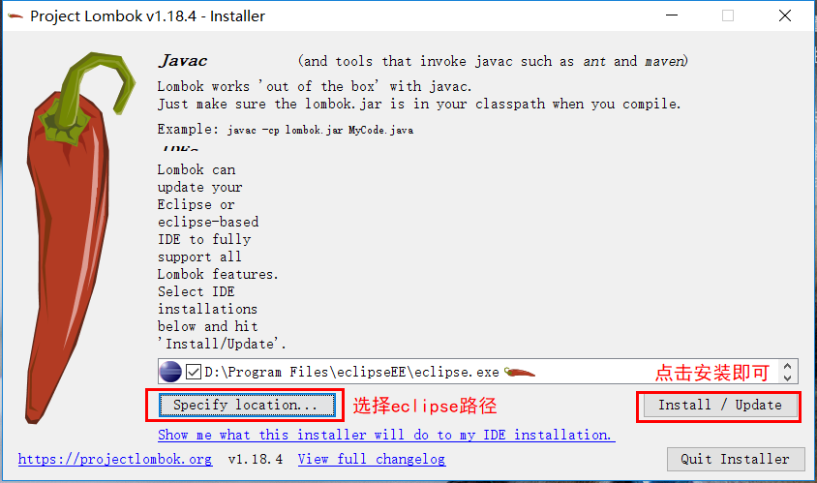

### 运行项目-项目主入口

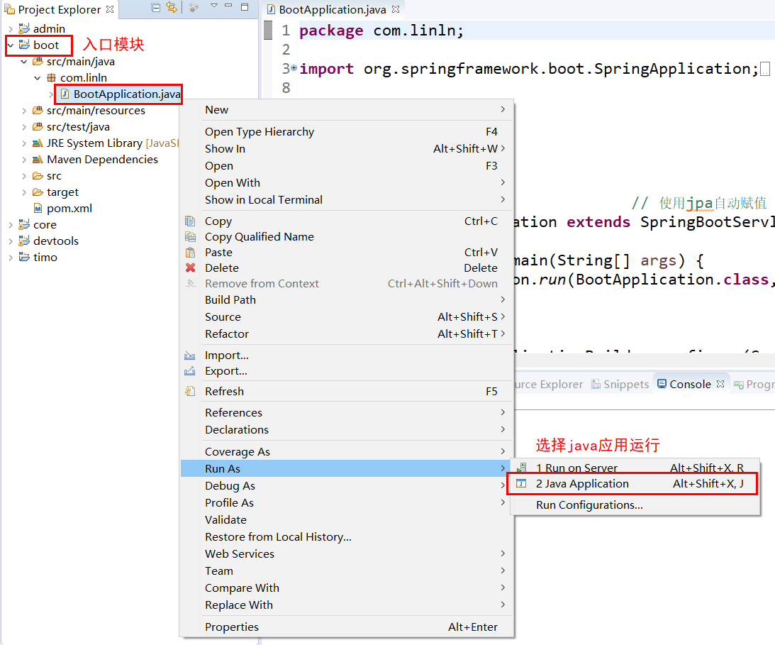

**默认数据库**：数据库名称timo 账号root 密码root

**访问路径**：<http://localhost:8080>

# 项目使用

## 登录入口

<http://localhost:8080/login>

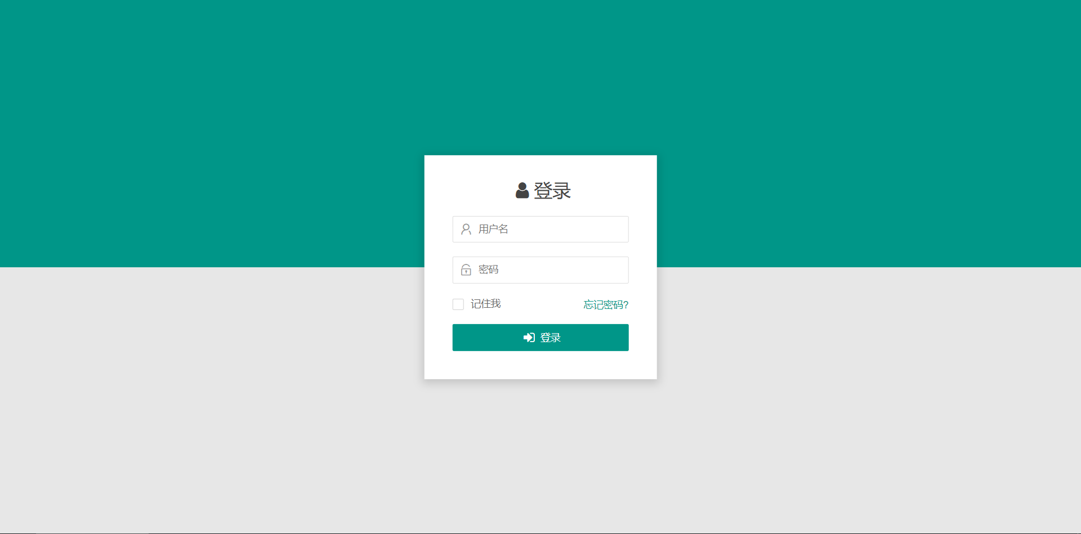

账号：admin

密码：123456

## 代码字段生成

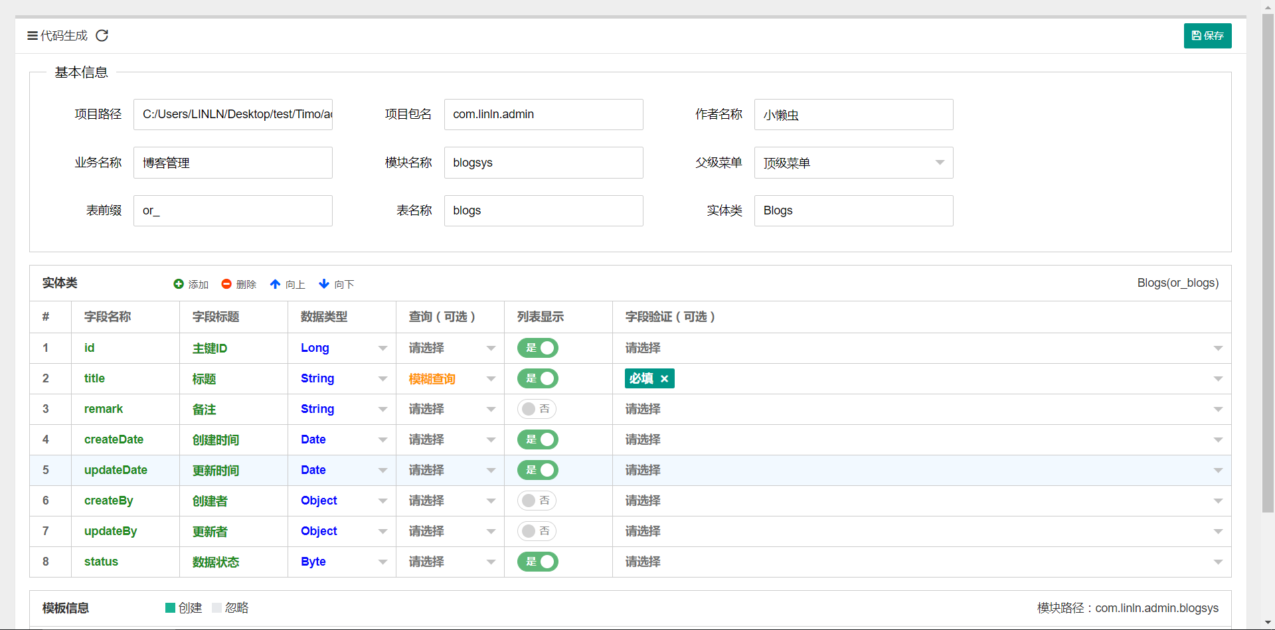

### 基本信息

**项目路径**：项目所在的目录，一般没有特殊需要不需要修改

**项目包名**：项目包名，如果没有修改包路径，一般不需要修改

**作者名称**：生成文件用于备注

**业务名称**：如：用户管理、商品管理、商品分类等

**模块名称**：一个业务模块，如：博客系统、微信商城等

**父级菜单**：啊！！！！！！！！！！

**表前缀**：表前缀，用于数据库中区分不同的模块

**表名称**：不同单词间请使用“_”连接

**实体类**：会根据表名称自动赋值，一般不需要修改

### 实体类

没啥好说的，建议保留id、remark、createDate、updateDate、createBy、createBy、status字段

### 模板信息

可以自行选择需要的模板，一般不需要去选择

# 开发文档

敬请期待！